Приложение
«По дорогам родного края Узденщины»
г. Узда ГУК «Узденский районный Дом культуры» – городское кладбище г. Узда – д. Первомайск – д. Островок – д. Подъельники место слияние рек Уса и Неманец – геологический памятник Республиканского значения «Каменовские валуны»

Вид передвижения: велосипедный, автомобильный, автобусно-пешеходный.
Вид туризма: историко-культурный, экологический, активный
Расстояние: 42 км.
Продолжительность: 5 часов.
Описание маршрута/Аннотация:
Узденщина – это живописный уголок, край древних седых курганов и поселений, восславленный во все времена от князей Пацей, Кавечинских, Радзивиллов, что властвовали здесь в минувшие столетия, до талантливых современников, которыми гордится наша прекрасная земля.
Описание маршрута:
Прибытие в г. Узда государственное учреждение культуры «Узденский районный Дом культуры» (ул. Новицкого, 9, 53.470221, 27.215405, в пешей доступности кафе «Леон», кафе «Сити»). Дворец культуры в городе Узда торжественно распахнул двери 24 апреля 2014 года. Дворец культуры имеет необычную современную архитектуру. Здание выполнено на 70% из стекла и привлекает людей не только своим необычным видом, но и обширным функционалом.
Фото №1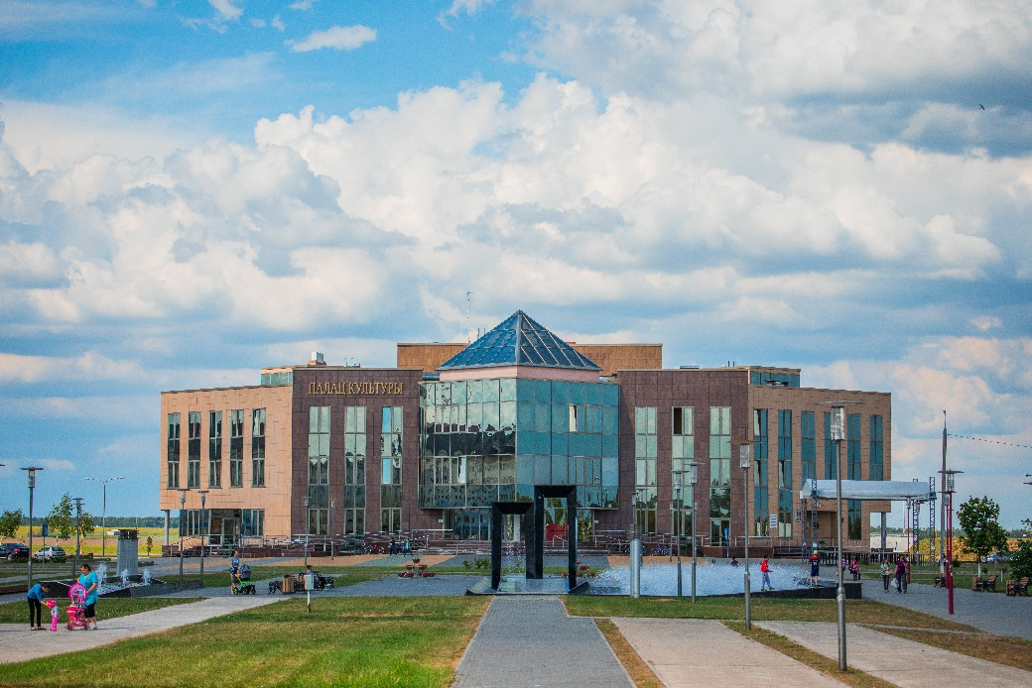
Переезд на Узденское городское кладбище (53.459055, 27.199496). Часовня-усыпальница рода Завишей второй половины XIX века
На узденском кладбище сохранился один из самых оригинальных памятников белорусской архитектуры – часовня-усыпальница рода Завишей, построенная в 1800 году в форме пирамиды.
Необычную усыпальницу возвел генерал Казимир Завиша. В усыпальнице было два уровня: верхняя, тайная комната предназначалась для молитв, нижняя использовалась как склеп – здесь раньше насчитывалось три ряда захоронений.
Фото №2 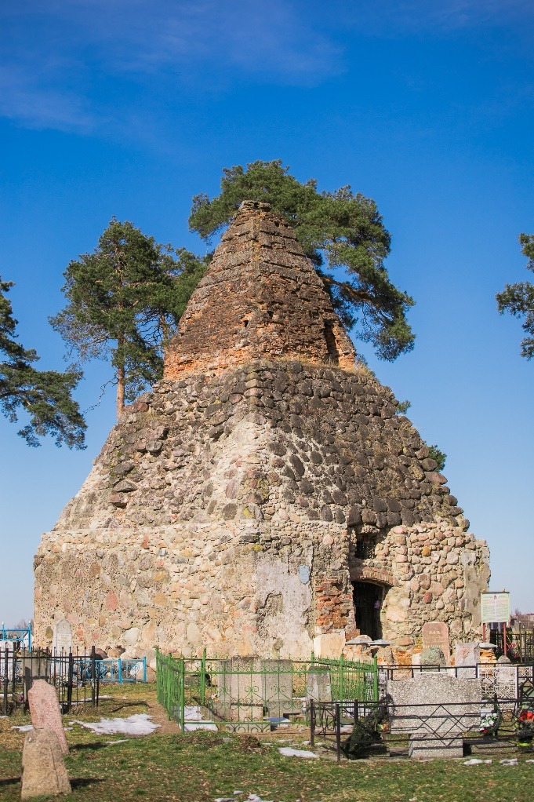
Переезд в п. Первомайск, территория ГУ «Узденский государственный колледж» (53.443907020439326, 27.155246751312227).
В поселке Первомайск располагался усадебно-парковый комплекс «Кухтичи» шляхетского рода Завишей (первая половина XIX века). Усадебный дом состоял из главного корпуса и двух боковых флигелей. Рядом были возведены хозяйственные постройки с амбарами, конюшнями и водяной мельницей. К сожалению, центральная часть постройки совершенно не сохранилась. Сегодня в Первомайске можно увидеть лишь боковые флигели усадьбы и некоторые хозяйственные постройки, например, здание конюшни. Производит впечатление и полуразрушенная водяная мельница, напоминающая развалины английского замка.
Еще в самой деревне сохранился кальвинистский сбор XVI века, который позже был переделан в усыпальницу.
Фото 3. 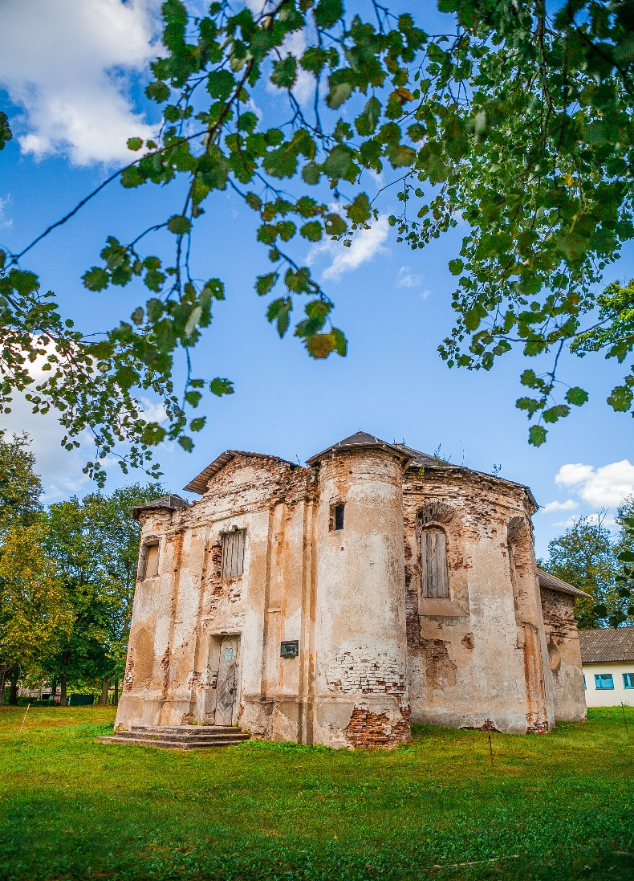
Переезд к памятнику сожженной деревни Островок (Узденский сельсовет, п. Островок 53.41272801464455, 27.106833201019263). На территории Узденского района фашисты совершили свыше 5 крупных карательных операций. Было полностью уничтожено 18 деревень. Как и деревня Островок.
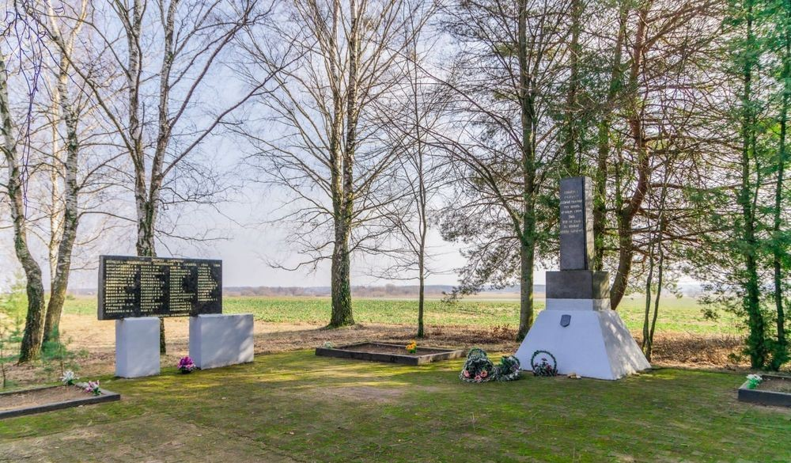 Фото №4
Переезд в д. Наднёман, усадьба Наркевичей-Иодко и родовое захоронение (Узденский район, Нёманский сельсовет, деревня Наднёман, ул. Центральная, 53.346007196528724, 27.0826211752548, в 1.5 км находится агроэкоусадьба «Лесной кордон», санаторий «Подъельники»).
Усадьба в деревне Наднеман – памятник архитектуры неоготики с чертами неоренессанса. Памятник усадебной архитектуры XIX века, родовое поместье известного во всей Европе белорусского ученого-физика Якуба Наркевича-Иодко, место, где в конце XIX века была создана первая в Беларуси метеорологическая станция.
Фото №5. 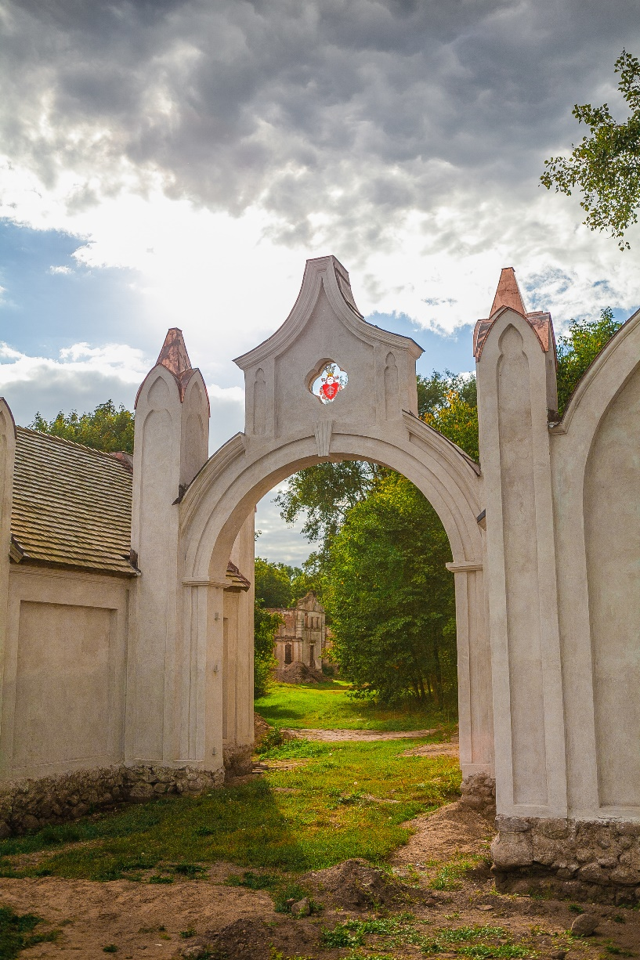

Переезд к месту слияние рек Уса и Неманец (Узденский сельсовет, 53.34815481056743, 27.109037246453703). Здесь берет начало крупнейшая река Беларуси – Неман. Исток рек Неманец и Лоша, место слияния которых принято считать началом Немана, находится близ деревни Верх-Неман.
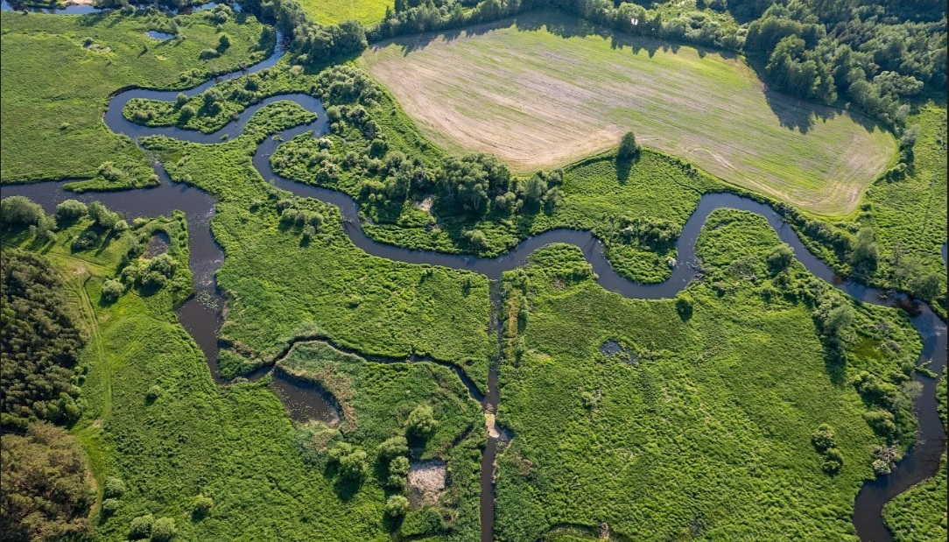 Фото №6

Переезд в д. Каменное (Узденский район, Слободской сельсовет, деревня Каменое, ул. Центральная, 53.36752336876231, 27.175476419336352) геологический памятник «Каменские валуны». Каменские валуны — геологический памятник природы Узденщины. Находится он на окраине села Каменное Слободского сельсовета. По преданию, на этих камнях могли одновременно танцевать 12 пар. С 1972 года камни объявлены памятником природы и находятся под охраной государства.
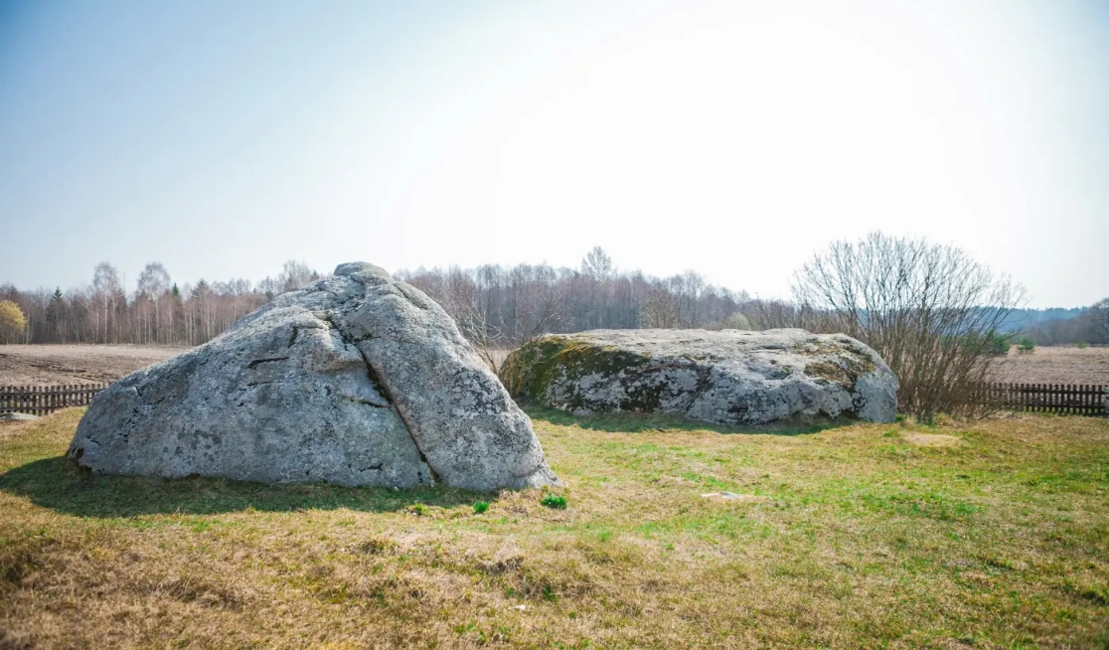 Фото №7

- г. Узда, ГУК «Узденский районный Дом культуры» (ул. Новицкого 9)
Широта: 53.470221, Долгота: 27.215405
- г. Узда, городское кладбище
Широта: 53.459055, Долгота: 27.199496
- Узденский район п. Первомайск
Широта: 53.443907020439326, Долгота: 27.155246751312227
- Узденский сельсовет, п. Островок
Широта: 53.41272801464455, Долгота: 27.106833201019263
- Узденский район, Нёманский сельсовет, д. Наднёман, ул. Центральная
Широта: 53.346007196528724, Долгота: 27.0826211752548
- Узденский сельсовет
Широта: 53.34815481056743, Долгота: 27.109037246453703
- Узденский район, Слободской сельсовет, д. Каменое, ул. Центральная, Широта: 53.36752336876231, Долгота: 27.175476419336352

https://drive.google.com/drive/folders/1QHrQ43D5MC_VtmamWah7WSiUPjzC89vs?usp=drive_link

